井冈星火照征程 青春热血续华章

姓名：何明永
学号：3240105732
专业班级：工信2402

在井冈山这片被革命鲜血浸染的土地上，三天的"红色循迹"社会实践如同一场跨越时空的精神洗礼——踏上黄洋界下的青石阶、抚摸八角楼下的砖瓦和木棂、闻着红军灶上的柴火香，看到的是曾经井冈山上敢闯敢拼的波澜岁月。仿佛是历史长河中那些永不熄灭的星火，正穿越九十余载风雨，在我的心中燃起新的光芒。
穿梭在历史遗迹之中感受心灵深处的信仰。来到井冈山革命烈士陵园前，四周的汉白玉碑上镌刻着革命先烈的姓名，驻足其中便能看到一个个平凡而又伟大的名字刻满的墙。当知道他们牺牲时的年纪不过二十多岁时，手指就会不由自主地去抚摸一下那些名字，就会感觉到原来一个个冰冷的名字代表着一个个曾有血有肉的生命。有的人放弃了优越的生活，有的人舍弃了亲密的新婚妻子，有的人连最美好的青春也都成了永世定格……当我站在井冈山革命博物馆的一个个展柜前，看见一盏沾满灰尘的马灯时，便仿佛看见了毛泽东同志在昏暗的光线下夜以继日地奋笔疾书的身影，正在为《中国的红色政权为什么能够存在？》付诸文字。这沉雄坚定的理想信念，使“星星之火”不再仅作为一句寓言而刻写于书中，而成为照亮历史的明晃晃的火炬。
通过亲身实践去体会感悟红军斗争的艰辛。“红军的一天”体验式教学把课本中的历史变成了触摸得到的温度，在红军急行军的途中，用脚丈量先辈洒下热血的土地，去寻找并触摸那一个个哨口的界标。才真正读懂了什么是“红米饭南瓜汤”。徒手洗锅炒辣椒，炊烟升起的不仅仅是饭菜的清香，更是鱼水一般的军民情。来到八角楼，砖墙上书写的一句句反抗国民党、坚持革命的标语，虽然不似书法作品悦目，但一笔一划间都透露着革命先烈那伟大的理想与信念。学编草鞋时，才真正在实践中体会到了编鞋的不简单，更感受到了先辈编草鞋要“又厚又平”中的深切寄望。一双双草鞋，一个个“传家宝”，是那段伟大历史的生动写照。
从精神传承中汲取奋进力量，在黄洋界保卫战旧址炮台遗址前，“依靠群众求胜利”的标语，在阳光下熠熠生辉。当年红军和乡民共同凭借“竹钉阵”让千百倍于己的敌人闻风丧胆，生动体现了什么是人民的战争。当年低矮简陋的手术台前，没有麻药的军医在小井红军医院为战士做手术，年仅二十五岁的师长不顾自身的伤势，为其他重伤战友献盐。在当年那如此艰难的条件下，红军凭着强大的意志和崇高的信念不断战斗着。“艰苦奋斗攻难关”不仅仅是历史讲述，更是化入灵魂、沁入心扉的精神基因。
三天的实践学习，是历史的回望，更是精神的启航。当返程的列车驶离这片红土地，我将把这伟大的井冈山精神不断传承下去。作为新时代青年，我们既要当好红色基因的传承者，更要成为精神火炬的传递者。无论是在乡村振兴的田野上，还是在科技创新的实验室里，又或是在教书育人的三尺讲台前，让井冈山精神绽放新的时代光芒，便是对历史最好的告慰，更是对未来最美的期许。
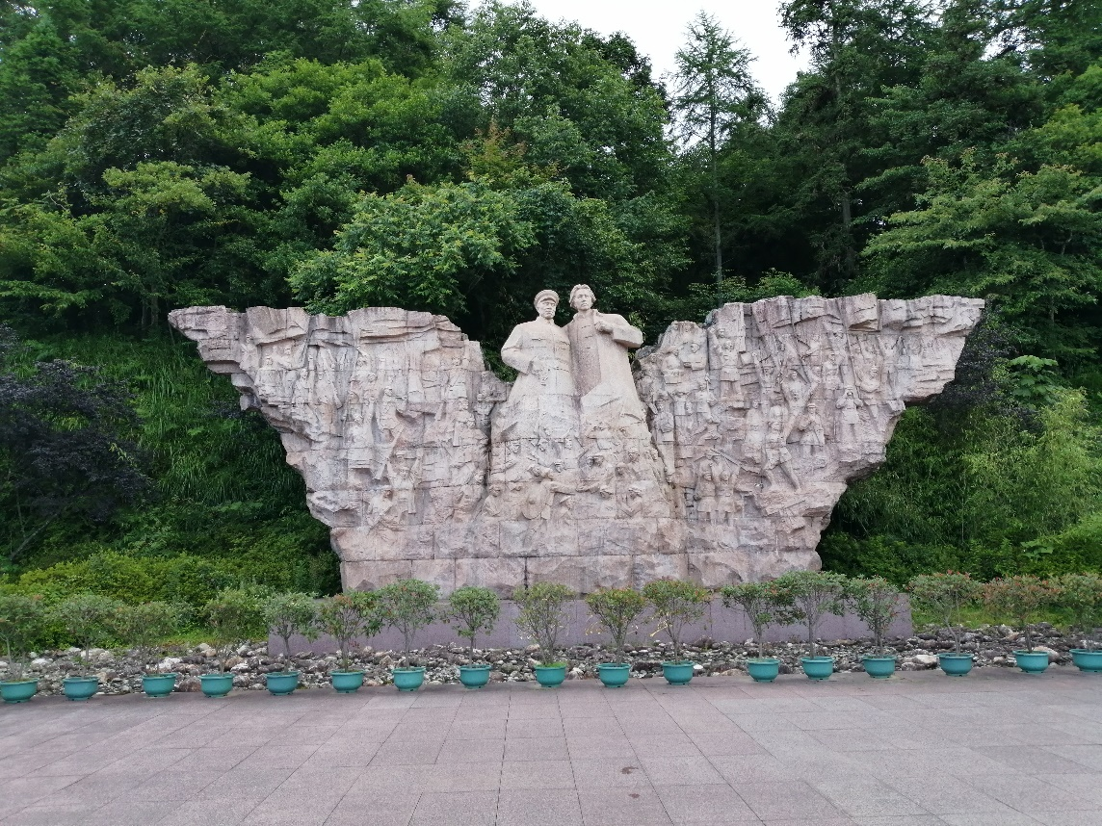
照片1 井冈山革命博物馆
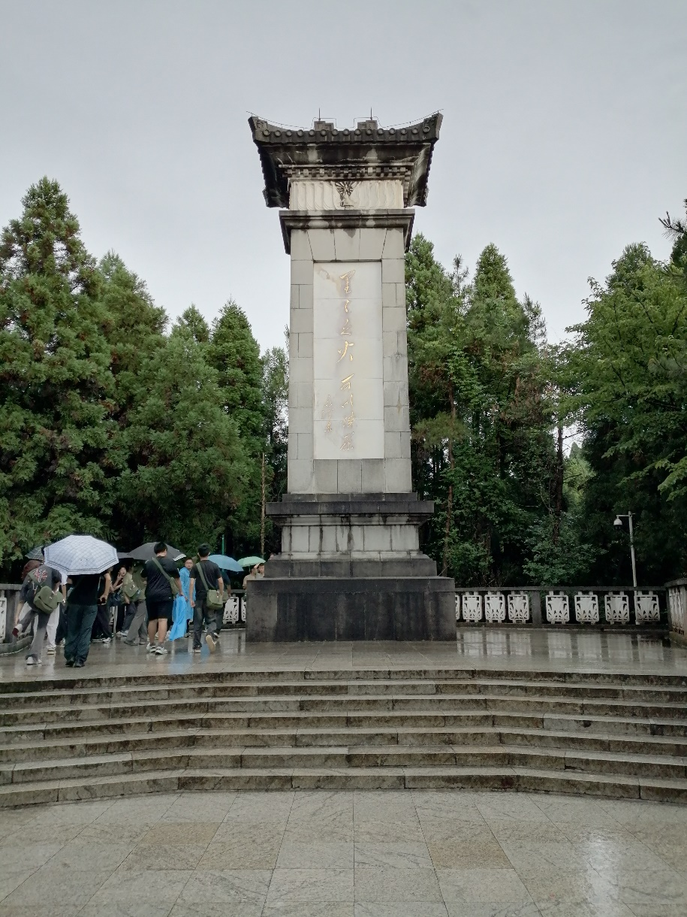
照片2 黄洋界保卫战纪念碑

